Uchwyt do telefonu do samochodu
Obecnie wiele osób codziennie pokonuje kilometry prowadząc samochód. Nieodłącznym towarzyszem każdego jest smartfon. Dlatego solidny <b>uchwyt do telefonu do samochodu</b> będzie doskonałym rozwiązaniem.

Uchwyt do telefonu do samochodu - gwarancja wygody i bezpieczeństwa
Smartfon to dziś nieodłączny towarzysz każdego człowieka. To nie tylko źródło rozrywki, lecz także sposób na komunikację z otaczającym nas światem. Co istotne, warto zadbać o bezpieczeństwo telefonu komórkowego, ponieważ niepożądane czynniki zewnętrzne mogą przyczynić się do skrócenia jego żywotności. Wiele osób korzysta z telefonu w samochodzie - na przykład jako źródło nawigacji. Uchwyt do telefonu do samochodu będzie w tym przypadku idealnym rozwiązaniem.

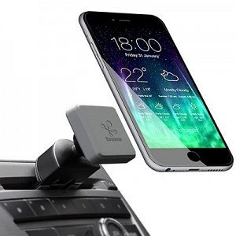
Dlaczego warto zainwestować w uchwyt?
Uchwyt do telefonu do samochodu powiedzeni być wykonany z wysokiej jakości materiału, ponieważ ciąży na nim zachowanie bezpieczeństwa smartfona. Idealnie sprawdzi się on w trakcie jazdy samochodem. Warto wybrać taki uchwyt, który zabezpieczy telefon przed zsunięciem się lub wypadnięciem z uchwytu. Zamontowanie smartfona w taki sposób sprawia, iż ekran jest o wiele lepiej widoczny, bez rozpraszania uwagi kierowcy.
Jaki uchwyt wybrać?
Uchwyt do telefonu do samochodu powinien być wytrzymały oraz solidnie wykonany. Magnetyczny uchwyt musi być doskonale przypięty do deski rozdzielczej lub szyby. Konstrukcja jest solidna, wyposażona w głowicę kulkową, która sprawia, że smartfon można dostosować do indywidualnych potrzeb użytkownika. Uchwyt jest wykończony miękkim rodzajem silikonu, który chroni telefon przed zarysowaniem. Najlepsze uchwyty to te z możliwością gwarancji.

